南丰一中高一物理竞赛检测试卷
2010.01
总分100分 考试时间120分钟
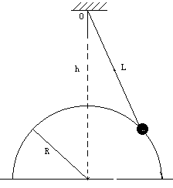
一、填空题（每小题5分，共20分）
1．一劲度系数为k的弹簧，剪去三分之二后，则剩余的弹簧的劲度系数为K’= 。
2．如图，半径为R的半球固定在水平面上，其球面光滑。在距球顶高h处的O点，固定绳的一端，长L的绳的另一端拴一重力G的小球，小球静置在半球面上。则小球对绳的拉力T= ,对半球的压力N= 。
3．把一根长为L的光滑钢丝均匀地绕成一个高为h的弹簧，现把该弹簧竖直固定在地面上，让一个小环穿在钢丝上，并使其由静止开始下滑，假设整个过程中弹簧的形变不计，小环下滑过程中所用的时间t= 。
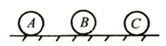
4．两个人沿着运动着的电动扶梯住下跑,第一人的速度为u，第二人速度为nu，第一人计算梯子有a级，第二人计算梯子有b级．则升降梯的级数N= ，升降梯的速度v= 。
5．如图所示，三个带电小球质量相等，任意两个小球之间都存在相互作用力。开始时它们均静止在光滑的水平面上，若只释放A球，它有加速度a_{A} = 1m/s² ，方向向右；若只释放B球，它有加速度a_{B} = 3m/s² ，方向向左；若只释放C球，C的加速度a_{C} = ，方向 。

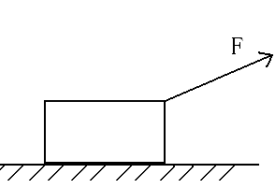
二、（12分） 一木箱重为G，与地面动摩擦因数为μ，现用斜向上的力F拉木箱使之沿水平地面匀速前进，如图， 求拉力F与水平方向夹角满足什么关系时拉力最小？这个最小值多大？

三、（12分）一根粗细不均匀的木制电线杆，长L=5m，平放在地面上。用力握住它较粗的一端，稍稍抬离地面，用力F₁＝900N，用力握住它较细的一端，稍稍抬离地面，用力F₂＝600N，求这根电线杆的重量及它的重心的位置。

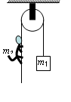
四、（12分）如图，一轻绳跨过定滑轮，绳的一端系一质量为15kg的物体，另一端有质量为10kg的猴子向上爬．(1)试问猴子以多大加速度向上爬，才能将15kg的物体提升?(2)如果物体被体升后。猴子停止爬动而抓着绳，试问这时猴子的加速度为多大?绳子的张力为多大?

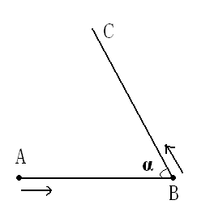
五、（12分）质点P，以v由A向B作匀速运动，同时质点Q以同样大小的速度v由B向C作匀速运动，AB=L，α=60°，如图，试确定经过多少时间两质点的间距d最短，最短间距d为多少？

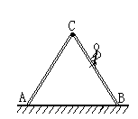
六．（12分）如图，两把相同的均匀梯子AC和BC，由C端的铰链 连起来，组成人字形梯子，下端A和B相距6m，C端离水平地面4m，总重200 N，一人重600 N，由B端上爬，若梯子与地面的静摩擦因数μ＝0.6，则人爬到何处梯子就要滑动？

七．（20分） 现有一个弹簧测力计（可随便找地方悬挂），一把匀质的长为L的有刻度、零点位于端点的直尺，一个木块及质量不计的细线。试用这些器材设计一实验（要求画出示意图），通过一次测量（弹测力计只准读一次数），求出木块的质量和尺的质量。（已知重力加速度为g）

南丰一中高一物理竞赛检测答卷纸
2010.01
总分100分 考试时间120分钟
一、填空题（每小题5分，共20分）
1．K’= 。 2．T= ，N= 。

3．t = 。 4．N= ，v= 。

5．a_{C} = ，方向 。

二、（12分）

三、（12分）

四、（12分）

五、（12分）

六．（12分）

七．（20分）

南丰一中高一物理竞赛检测答卷纸
2010.01
总分100分 考试时间120分钟
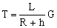
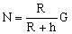
一、填空题（每小题5分，共20分）
1．K’= 3k 。 2． ， 。
3． 。 4． ， 。

5．a_{C} = 2m/s² ，方向水平向右。

二、（12分）
解：木箱受重力G、弹力N、摩擦力f及拉力F四个力的作用，可
以把木箱看做只受三个力作用，即重力G、拉力F和摩擦力f与支
持力N的合力F′，设F′与N的夹角φ，tanφ= N / f =μ,再应用
矢量三角形求解。显然，要使封闭的矢量三角形中F值最小，只有
由G的端点作F′的作用线的垂线时，F值最小，F的最小值为
F_{min}=Gsin(φ)，
此时最小的拉力F与水平方向的夹角为θ，
θ=φ，即tanφ=tanθ=μ。

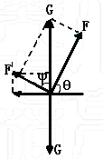

三、（12分）
解：设电线杆的重量为Ｇ，重心位于距粗端为x的位置，如图。
G
A
B
O
x
l
F₂
当我们用力抬Ｂ端时，除Ａ端以外，它受到两个力的作用，一个
是重力Ｇ，另一个是Ｆ_{２}，二力的示意图已画在图上，可列出力矩
平衡方程 G·x=F₂·L ①
同理，用力抬Ａ端时除转轴处以外，也受两个力作用，也可列出
力矩平衡方程G·(L－x)=F₁·L ②
解上面两个方程，得
Ｇ＝1500Ｎ，x＝2.0 m，即重心位于距粗端2.0 m处。
四、（12分）
解：(1)可以求出当物体恰好不动时猴子的加速度.只要猴子的加速度大于该加速度,物体就被提升。
T－m₂g =m₂a ；T= m₁g
求得a =5m/s² 故只要a ≥5m/s²即可。
(2)对猴子和物体列方程：
T－m₂g =m₂a ；m₁g－T=m₁a。
m₁g －m₂g =(m₁＋m₂) a；
a =2m/s²
绳子的拉力为：T=m₂ (a＋g )=120N
五、（12分）
解：设经过时间t相距为d，则此时质量点P前进的距离为，Q前进的距离为，由余弦定理可得，即
，对根号里面配方可得
，

六．（12分）
解：进行受力分析，如图，把人和梯子看成一个整体，整个系统处于平衡状态：
AB=6m，CD=4m，∴AC=BC=5m 设人到铰链C的距离为
；
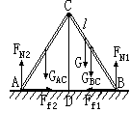
整理后：，
所以人在爬到梯子中点处时梯子就要滑动

七．（20分）
解：找个地方把弹簧测力计悬挂好，取一段细线做成一环，挂在弹簧测力计的挂钩上，让直尺穿过细环中，环与直尺的接触点就是直尺的悬挂点，它将尺分成长短不等的两段，用细线拴住木块挂在直尺较短的一段上，细心调节直尺悬挂点及木块悬挂点的位置，使直尺平衡在水平位置（为提高测量精度，尽量使两悬挂点相距远些），如图所示，设木块质量为m，直尺质量为M，记下两悬挂点在直尺上的读数x₁、x₂，弹簧测力计的示数G，由平衡条件和图中所设直尺的零刻度位置有
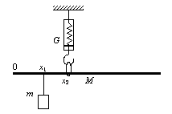
（m＋M）g＝G，
m g（x₂－x₁）＝M g（－x₂）
可解得：m＝，M＝。

